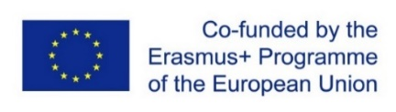
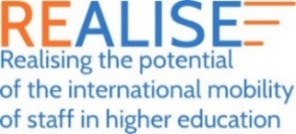
Rezultaty Projektu Erasmus+ Partnerstwa Strategiczne REALISE
„Realising the potential of the international mobility of staff
in higher education”
Seminarium Krajowe
Uniwersytet Warszawski, 6 maja 2019
Krakowskie Przedmieście 26/28
Pałac Kazimierzowski, Sala Brudzińskiego
Program
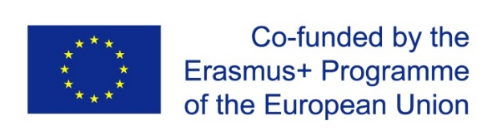
11:00-11:20 Rejestracja
11:20-11:30 Powitanie – prof. dr hab. Jolanta Choińska-Mika, Prorektor Uniwersytetu Warszawskiego
ds. studentów i jakości kształcenia
11:30-11:50 Rozwój zawodowy pracowników poprzez mobilność edukacyjną w programie
Erasmus – Beata Skibińska, Dyrektor Biura Szkolnictwa Wyższego, Fundacja Rozwoju Systemu Edukacji
11:50-12:20 Erasmus+ Partnerstwa Strategiczne REALISE - cele, realizacja i rezultaty projektu:
Zestaw narzędzi REALISE i Podręcznik Dobrych Praktyk dotyczących mobilności pracowników
w ramach programu Erasmus+ - Anna Sadecka, Zastępca Kierownika Biura Współpracy
z Zagranicą, Uniwersytet Warszawski
12:20-12:40 Dyskusja
12:40-13:00 Doświadczenia pracowników biorących udział w programie wymiany Erasmus+
- Anna Opałka, Uczelniany Koordynator Programu Erasmus+, Kierownik Działu Kontaktów Zewnętrznych i Biura Współpracy Międzynarodowej, Państwowa Wyższa Szkoła Zawodowa
w Nysie
- Anita Budziszewska, Pełnomocnik Dziekana ds. Programu Erasmus+, Wydział Nauk Politycznych i Studiów Międzynarodowych, Uniwersytet Warszawski
13:00-14:00 Obiad
14:00-14:20 Testowanie narzędzi REALISE: Uniwersytet Jagielloński - Dr Izabela Zawiska, Dział Współpracy Międzynarodowej
14:20-14:40 Testowanie narzędzi REALISE: Uniwersytet Warszawski - Anna Sadecka, Zastępca Kierownika Biura Współpracy z Zagranicą
14:40-15:40 Warsztaty: Zastosowanie Podręcznika Dobrych Praktyk i Zestawu narzędzi REALISE
15:40-16:00 Podsumowanie i zakończenie Seminarium
